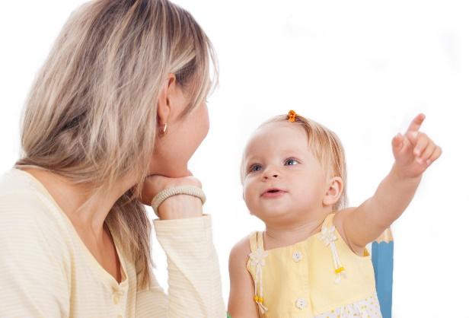

* заболевания ЦНС и травмы мозга в первые годы жизни ребенка и др.
* неблагоприятные условия воспитания и обучения
* отсутствие социальных контактов, или общения в [сензитивные](http://www.logopedspb.ru/content/view/36/37/" \t "_self) (возрастные) интервалы индивидуального развития периоды развития речи (3 года).
* наследственной предрасположенности, органической недостаточности ЦНС (иногда легко выраженной);
* неблагоприятного социального окружения;
* ранним поражением мозга, возникшее во время беременности, родов и первый год жизни ребенка (при данной причине наблюдается наиболее сложный и стойкий вариант ОНР).

**Содержание коррекционной работы:**

Необходимость раннего (с 3-летнего возраста) комплексного систематического коррекционного воздействия определяется возможностью компенсации речевого недоразвития на данном возрастном этапе.

Логопедические занятия с детьми первого уровня развития речи проводятся индивидуально или небольшими подгруппами. Это объясняется тем, что они не в полном объеме владеют пониманием речи, усваивают инструкции, обращенные только лично к ним, а также наличием имеющихся специфических особенностей психической деятельности. Поэтому первые занятия проводятся лишь в форме игры с привлечением любимых кукольных персонажей.

**Общее недоразвитие речи**

**(первый уровень речевого развития).   
Что это?**

Отсутствие в речи ребенка общеупотребительной речи. Ярким проявлением является стойкое и длительное по времени отсутствие речевого подражания, трудность в овладении ребенком новыми для него словами. Такие дети в самостоятельном общении не могут пользоваться фразовой речью, не владеют навыками связного высказывания. Они общаются с помощью отдельных звуков и их сочетаний — звуко-комплексы и звукоподражания, обрывки лепетных слов, отдельные слова, совпадающие с нормами языка.

Звукоподражания и слова могут обозначать как названия предметов, так и некоторые их признаки и действия, совершаемые с этими предметами. Например, *«кóка»,* это и «петушок», и слово «кукарекает», «клюет», что указывает на ограниченность словарного запаса. Поэтому ребенок вынужден активно использовать жесты, мимику, интонацию.

При восприятии обращенной речи дети ориентируются на хорошо знакомую ситуацию, интонацию и мимику взрослого.

Дети способны воспроизводить в основном одно-двусложные слова, тогда как более сложные слова подвергаются сокращениям (*«пáка ди» —*собака сидит, *«атó» —*молоток, *«тя макó» —*чай с молоком).

Дети не могут использовать способы словоизменения: мяч – мяч ИК, два мяч ИКА и т.д.

Подобные словосочетания могут состоять из отдельных правильно произносимых двух-, трехсложных слов (*«дять» —*дать, взять; *«ки́ка» —*книга; *«пáка» —*палка); «контурных» слов из двух-трех слогов (*«атóта» —*морковка, *«тяпáт» —*кровать, *«тя́ти» —*мячик); фрагментов слов-существительных и глаголов (*«ко»* — корова, *«Бéя» —*Белоснежка, *«пи» —*пить, *«па» —*спать); фрагментов слов-прилагательных и других частей речи (*«босё» —*большой, *«пакá» —*плохой); звукоподражаний и звукокомплексов (*«ко-ко», «бах», «му», «ав»*) и т. п.

**Причиной возникновения** речевого нарушения могут быть:

* инфекции или интоксикации (ранний или поздний токсикозы) матери во время беременности,\
* несовместимости крови матери и плода по резус-фактору или групповой принадлежности,
* патология натального (родового) периода (родовые травмы и патология в родах),



*Подготовила учитель-дефектолог Колодинская Н.П. с использованием интернет-ресурса* [*www.defectolog.by*](http://www.defectolog.by)

Содержание каждого занятия включает несколько направлений работы:

* развитие понимания речи;
* развитие активной подражательной речевой деятельности;
* развитие внимания, памяти, мышления детей.

**Чему должен научится ваш ребенок:**

* понимать и выделять из речи названия окружающих предметов и действий с ними (в соответствии с изученными лексическими темами: «Игрушки», «Посуда», «Мебель», «Продукты питания», «Одежда» и т. д.);
* называть некоторые части тела (*голова, ноги, руки, глаза, рот, уши*и т. д.) и одежды (*карман, рукав*и т. д.);
* обозначать наиболее распространенные действия (*сиди, мой, стой, пой, ешь, пей, иди*и т. д.), некоторые свои физиологические и эмоционально-аффективные состояния (*холодно, тепло, больно*и т. д.);
* выражать желания с помощью простых просьб, обращений;
* отвечать на простые вопросы одним словом или двусловной фразой без использования жеста; в отдельных случаях допускается употребление звукокомплексов.

***Государственное учреждение образования***

***«Ясли-сад № 4 г. Несвижа***

***«Кораблик детства»***

**ОБЩЕЕ НЕДОРАЗВИТИЕ РЕЧИ  
(ПЕРВЫЙ УРОВЕНЬ РЕЧЕВОГО РАЗВИТИЯ)**